МУНИЦИПАЛЬНОЕ БЮДЖЕТНОЕ
УЧРЕЖДЕНИЕ ДОПОЛНИТЕЛЬНОГО ОБРАЗОВАНИЯ
СИМФЕРОПОЛЬСКАЯ ДЕТСКАЯ ШКОЛА ИСКУССТВ
МУНИЦИПАЛЬНОГО ОБРАЗОВАНИЯ
ГОРОДСКОЙ ОКРУГ СИМФЕРОПОЛЬ

Предметная область
1. Исполнительская подготовка

Программа 1.1
ОСНОВЫ ИСПОЛНИТЕЛЬСКОГО МАСТЕРСТВА
дополнительной общеразвивающей программы
в области музыкального искусства
«Духовые и ударные инструменты» (саксофон)
(срок обучения- 4 года)

Симферополь 2025

«РАССМОТРЕНО»  Педагогическим советом  МБУДО СДШИ  Протокол №5 от 02.06.2025г. | «УТВЕРЖДАЮ»  Директор МБУДО СДШИ  Терехова М.Н.  Приказ № 82 – О от 02.06.2025г.

Разработчик программы: С.С. Якубов преподаватель высшей квалификационной категории муниципального бюджетного учреждения дополнительного образования Симферопольская детская школа искусств муниципального образования городской округ Симферополь.

Рецензент:

Якубова Эльмира Исмаиловна, заслуженный артист АРК, преподаватель кафедры музыкально-инструментального искусства ГБОУВО РК КИПУ имени Февзи Якубова

Рецензент:

Муединов Дилявер Меметович, доцент, кандидат искусствоведения, заведующий кафедрой музыкально-инструментального искусства ГБОУВО РК КИПУ имени Февзи Якубова

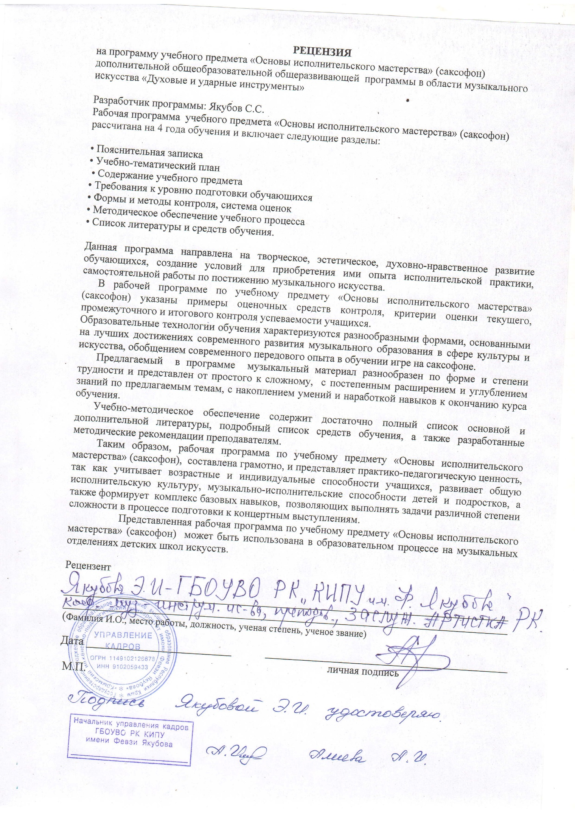

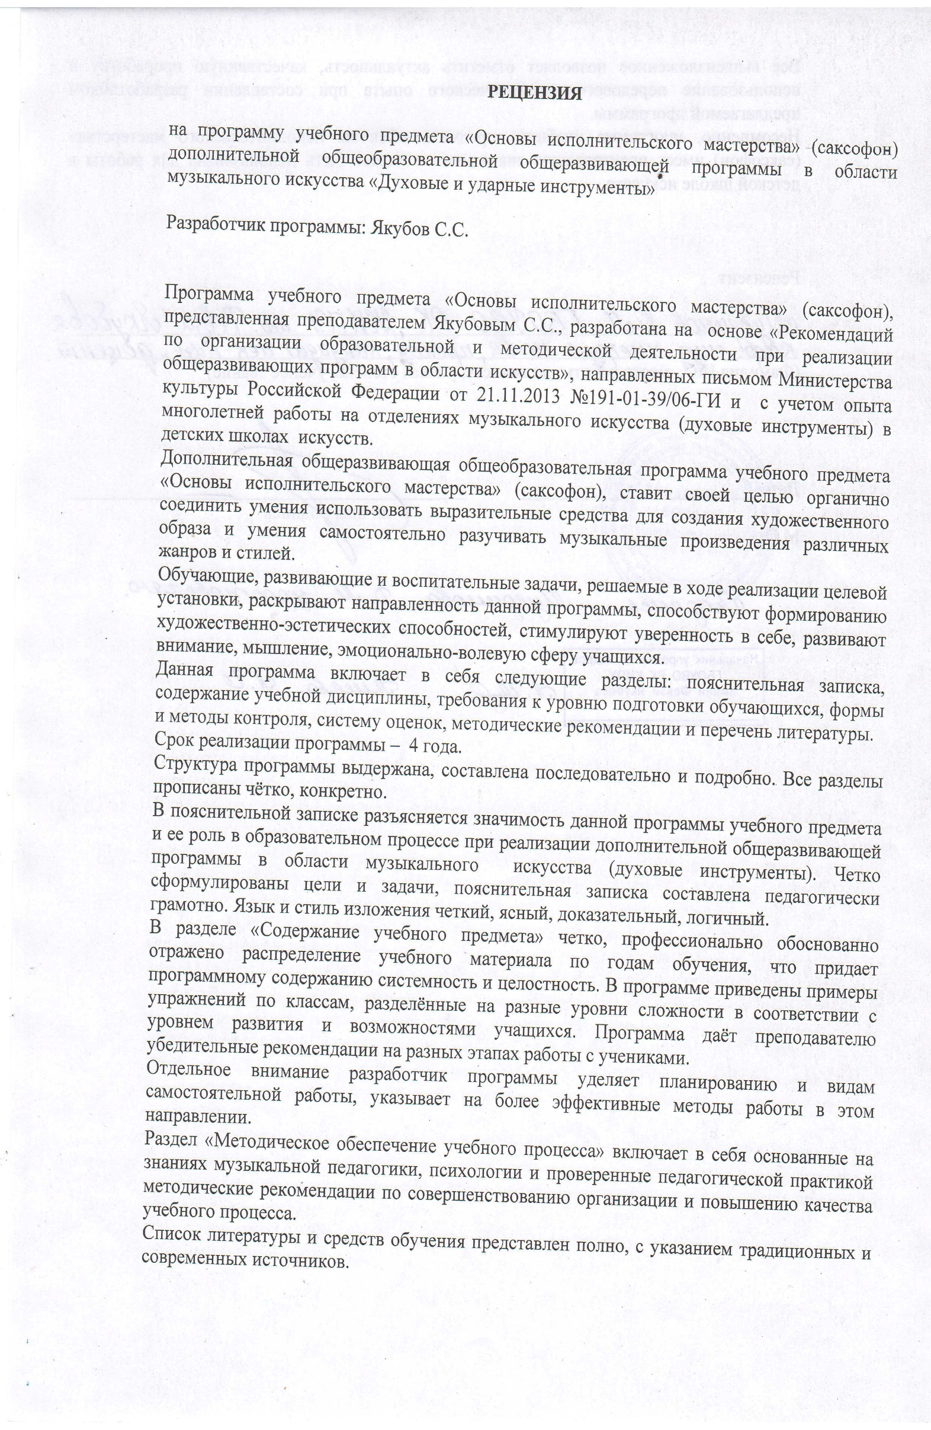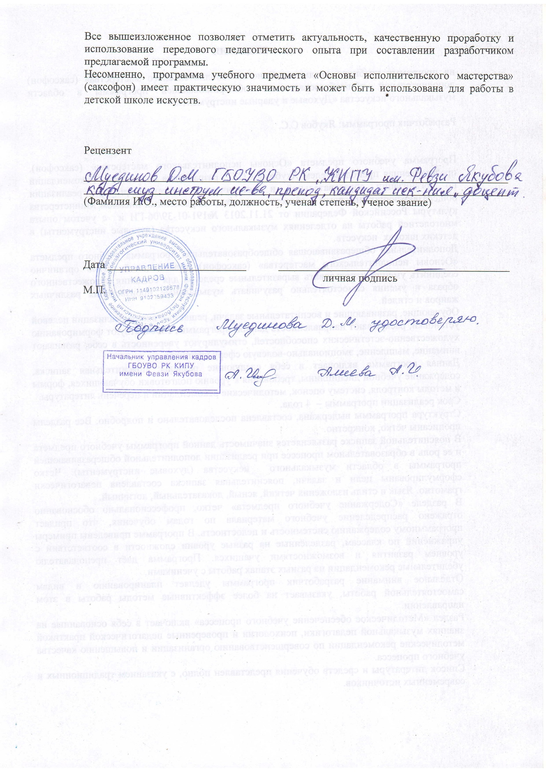

Структура программы учебного предмета

- Пояснительная записка
- Характеристика учебного предмета, его место и роль в образовательном процессе
- Срок реализации учебного предмета
- Объем учебного времени, предусмотренный учебным планом образовательной организации на реализацию учебного предмета
- Сведения о затратах учебного времени
- Форма проведения учебных аудиторных занятий
- Цель и задачи учебного предмета
- Ожидаемые результаты и способы их проверки
- Структура программы учебного предмета
- Методы обучения

Содержание учебного предмета
- Учебно-тематический план
- Годовые требования

Требования к уровню подготовки учащихся
- Требования к уровню подготовки на различных этапах обучения

Формы и методы контроля, система оценок
- Аттестация: цели, виды, форма, содержание;
- Критерии оценки

Методическое обеспечение учебного процесса

- Список литературы и средств обучения
- Методическая литература
- Учебная литература
- Средства обучения

ПОЯСНИТЕЛЬНАЯ ЗАПИСКА

Характеристика учебного предмета, его место и роль в образовательном процессе
Программа по учебному предмету «Основы исполнительского мастерства (саксофон)». Данная программа разработана на основе «Рекомендаций по организации образовательной и методической деятельности при реализации общеразвивающих программ в области искусств», направленных письмом Министерства культуры Российской Федерации от 21.11.2013
№191-01-39/06-ГИ, а также с учетом многолетнего педагогического опыта в области исполнительства на духовых инструментах в детских школах искусств.
Духовые инструменты является одним из самых популярных музыкальных инструментов, используемых в профессиональной, в любительской исполнительской практике. Разнообразный репертуар включает музыку разных стилей и эпох, в том числе, классическую, популярную, джазовую.
Предлагаемая программа рассчитана на четырехлетний срок обучения. Возраст детей приступающих к освоению программы от 6,6 лет и старше.
Данная программа предполагает достаточную свободу в выборе репертуара и направлена, прежде всего, на развитие интересов самого учащегося.
Программа составлена с учётом возрастных и индивидуальных особенностей обучающихся и направлена на:
- создание условий для художественного образования, эстетического воспитания, духовно-нравственного развития детей;
- приобретение детьми знаний, умений и навыков игры на духовом инструменте -
саксофон.
- приобретение детьми умений и навыков сольного, ансамблевого и (или) оркестрового исполнительства;
- приобретение детьми опыта творческой деятельности;
- овладение детьми духовными и культурными ценностями народов мира;
Ученикам можно предложить большой выбор музыкального материала: старинные и современные мелодии, эстрадная музыка, популярные образцы классической музыки.

Срок реализации учебного предмета «Специальность. Саксофон»
При реализации данной Программы со сроком обучения 4 года, продолжительность учебных занятий с первого по четвертый годы обучения составляет не менее 33
недель в год.

Объем учебного времени, предусмотренный учебным планом образовательного учреждения на реализацию учебного предмета «Основы исполнительского мастерства Саксофон», при 4-летнем сроке обучения составляет 272 часа.
Сведения о затратах учебного времени, предусмотренного на освоение учебного предмета «Специальность. Саксофон».

Таблица 1

Вид учебной работы,  нагрузки, аттестации | Затраты учебного времени |  |  |  |  |  |  |  | Всего  часов
Годы обучения | 1-й год |  | 2-й год |  | 3-й год |  | 4-й год
Полугодия | 1 | 2 | 3 | 4 | 5 | 6 | 7 | 8
Количество недель | 16 | 17 | 16 | 17 | 16 | 17 | 16 | 17
Аудиторные занятия | 32 | 34 | 32 | 34 | 32 | 34 | 32 | 34 | 264

Форма проведения учебных аудиторных занятий
Форма проведения учебных аудиторных занятий – индивидуальная.
Продолжительность академического часа составляет 40 минут, 2 раза в неделю. Перерыв между занятиями 10 минут в соответствии с нормами СанПиН.

Цель и задачи учебного предмета «Основы исполнительского мастерства Саксофон»
Цель: комплексное музыкальное развитие учащихся через овладение ими системой знаний, умений и навыков грамотного исполнения на инструменте, воспитание любителей музыки; формирование творческой личности учащегося.
Задачи:
Образовательные:
1. Сформировать умения и навыки, необходимых для игры на инструменте;
2. Сформировать умение ориентироваться в музыкальных стилях, жанрах, формах;
3. Сформировать мотивацию к занятиям музыкой;
4. Сформировать знания обозначений музыкальных терминов, темпа и характера исполнения музыки, штрихов и динамических оттенков.
Развивающие:
1. Развить музыкальные способности: память, ритм, слух, координацию;
2. Развить творческие навыки;
3. Развить необходимые для музыкального исполнительства личностные качества; Воспитательные:
1. Привить любовь к музыке и музыкальному инструменту саксофону;
2. Воспитать сценическую культуру посредством выступлений на концертах;
3. Формировать личностные качества;
4. Воспитать трудолюбие, целеустремленность, организованность в занятиях;
5. Воспитать эмоциональную отзывчивость на проявления эстетически ценных качеств в искусстве и жизни.

Ожидаемые результаты и способы их проверки
В конце курса обучения учащийся должен овладеть системой знаний, умений, навыков, освоить исполнительские приемы игры на саксофоне, научиться понимать содержание нотного текста, уметь играть выразительно музыкальные произведения в соответствии со стилем, легко читать с листа, играть в ансамбле, быть музыкально образованным человеком.
В урок входит: теоретический материал, техническое развитие, работа над произведением, читка с листа, ансамблевая игра.
За время обучения педагог должен научить ученика самостоятельно разучивать и грамотно, выразительно исполнять на инструменте произведения из репертуара детской музыкальной школы. Задачи на каждый год обучения и исполняемый репертуар фиксируется в индивидуальном плане учащегося.
В младших классах учащийся должен познакомиться с инструментом, извлекать правильно звук, дышать. Исполнять упражнения, гаммы. При изучении музыкального материала учитывать точное исполнение штрихов, динамики, характера, уметь анализировать нотный текст.
В старших классах продолжается развитие технических, координационных, метро – ритмических навыков.
Успешное обучение учащихся зависит от правильной организации домашних занятий и привлечения родителей для контроля.

Структура программы учебного предмета «Основы исполнительского мастерства. саксофон»
Программа содержит следующие разделы:
• сведения о затратах учебного времени, предусмотренного на освоение учебного предмета;
• распределение учебного материала по годам обучения;
• описание дидактических единиц учебного предмета;
• требования к уровню подготовки обучающихся;

• формы и методы контроля, система оценок;
• методическое обеспечение учебного процесса.

Методы обучения
Для достижения поставленной цели и реализации задач предмета используются следующие методы обучения:
- словесный (объяснение, разбор, анализ музыкального материала);
- наглядный (показ, демонстрация отдельных частей и всего произведения);
- практический (воспроизводящие и творческие упражнения, деление целого произведения на более мелкие части для подробной проработки и последующая организация целого, репетиционные занятия);
- посещение концертов для повышения общего уровня развития обучающихся;
- применение индивидуального подхода к каждому ученику с учетом возрастных особенностей, работоспособности и уровня подготовки.

I. СОДЕРЖАНИЕ УЧЕБНОГО ПРЕДМЕТА
Первый класс
Учитывая возрастные и индивидуальные особенности обучающихся по восьмилетнему учебному плану, в первых двух классах рекомендуется обучение на блок- флейте.
Знакомство с инструментом. Основы и особенности дыхания при игре на блок-флейте, звукоизвлечение, артикуляция. Мажорные и минорные гаммы в тональностях с одним знаком. Трезвучия в медленном темпе. Легкие упражнения и пьесы. Подбор репертуара производится с учетом интересов учащегося. В конце учебного года на зачете ученик должен исполнить наизусть 2 пьесы.

Примерный репертуарный список (блок- флейта).

    - Упражнения и этюды
Пушечников И. Школа игры на блок-флейте. М., 2004 Кискачи А. Школа для начинающих. Т. I. М., 2007
Хрестоматия для блок-флейты. / Составитель И. Оленчик. М., 2002

Пьесы

Хрестоматия для блок-флейты / Составитель Оленчик. М., 2002:
Оленчик И. Хорал
Русская народная песня «Зайка»
Русская народная песня «Во поле береза стояла» Русская народная песня «Ах, вы, сени, мои сени» Украинская народная песня «Ой джигуне, джигуне» Чешская народная песня «Аннушка»
Русская народная песня «Сидел Ваня» Моцарт В. Майская песня
Моцарт В. Аллегретто Калинников В. Тень-тень
Чешская народная песня «Пастушок» Бетховен Л. Экоссез
Бах Ф.Э. Марш

Пушечников И. Школа игры на блок-флейте. М., 2004
Пушечников И. Дятел Витлин В. Кошечка
Пушечников И., - Крейн М. Колыбельная песня Кабалевский Д. Про Петю
Майзель Б. Кораблик Моцарт В. Вальс

Кискачи А.– Школа для начинающих. Ч. I
Русская народная песня «Про кота» Русская народная песня «Как под горкой»
Беларусская народная песня «Перепелочка» Бетховен Л. Сурок
Русская народная песня «Во поле береза стояла» Перселл Г. Ария
Бетховен Л. Симфония №9 (фрагмент) Вивальди А. Зима (фрагмент)
Лойе Ж. Соната

Примерный репертуарный список (саксофон) Упражнения и этюды.
- Платонов Н. «Школа игры на флейте» М., 2003г.
- Станкевич И. Этюды М., 1997 г.
- Должиков Ю. Этюды М., 1994 г.
- Платонов Н. «Школа игры на флейте» М., 2003г.
- Должиков Ю. «Хрестоматия для флейты» М., 2000г.
- Легкие пьесы зарубежных композиторов, переложения для флейты и фортепиано
«Северный олень» С-Пб, 1993г.
- Гайдн И. «Песня»
- Шуберт Ф. «Вальс»
- Моцарт В. «Игра детей»
- Сборник пьес, этюдов и ансамблей начальные классы ДМШ Пенза 2004 г.
- Оленчик И. «Осеннее настроение»
- Агафонников В. «Спать пора»
- Белый В. «Флейта и оркестр»
- Островский А. «Спокойной ночи малыши»
- Тиличеева Е. «В гости», «Труба»
- Цытович В. «Пушистая песенка»
- Ревуцкий Р. « Я коза злющая»
- Карасева В. «Зимой»
- Хрестоматия для флейты 1-3 классы ДМШ М., 1993 г.
- Музыкальная Мозаика М.,1994г.
- Гедике А. «Песня»
- Барток В. «Пьесы»
- Кюи Ц. «Песенка»
- Русские народные песни:
- «Как на тоненький ледок»
- «Как под горкой, под горой»
- «Зайка»
- «Во саду ли, в огороде»

Второй класс
Мажорные и минорные гаммы до двух знаков включительно. Арпеджио. Трезвучия (в умеренном темпе). 4-6 этюдов средней трудности (по нотам). Пьесы. Развитие навыков чтения с листа. Подбор репертуара производится с учетом интересов учащегося. В конце учебного года на зачете ученик должен исполнить наизусть 2 пьесы.

Примерный репертуарный список

Упражнения и этюды
Пушечников И. Школа игры на блок-флейте. М., 2004
Оленчик И. Хрестоматия для блок-флейты. М., 2002 (этюды 11-27)

Пьесы:
Оленчик И. Хрестоматия для блок-флейты Бах И.С. Менуэт
Бах И.С. Полонез
Моцарт В. Ария из оперы «Дон Жуан» Моцарт В. Менуэт из оперы «Дон Жуан»
Вебер К. Хор охотников из оперы «Волшебный стрелок» Шуман Р. Веселый крестьянин из «Альбома для юношества» Шуман Р. Песенка из «Альбома для юношества» Мусоргский М. Гопак из оперы «Сорочинская ярмарка» Беллини В. Отрывок из оперы «Норма»
Гендель Г. Бурре Гайдн Й. Серенада
Чайковский П. Сладкая греза из «Детского альбома» Чайковский П. Грустная песенка
Чайковский П. Вальс из «Детского альбома»
Пушечников И. Школа игры на блок-флейте Бриттен Б. Салли Гарденс (Ирландская мелодия) Шапорин Ю. Колыбельная
Чайковский П. Итальянская песенка

Бах И.С. Менуэт

Кискачи А.– Школа для начинающих. Ч. II
Гендель Г. Бурре и Менуэт из Сонаты для гобоя и бассо континуо Бах И.С. Менуэт из Сюиты для оркестра №2
Телеман Г. Ария из Партиты для блок-флейты и бассо континуо

Третий класс.

Перевод учащегося с блок-флейты на флейту или саксофон.
Работа над постановкой губ, рук, корпуса, исполнительского дыхания. Гаммы Фа и Соль мажор, ми и ля минор в одну октаву.
Гаммы исполняются штрихами деташе и легато.
4-6 этюдов (по нотам), 4-6 пьес. Подбор репертуара производится с учетом интересов учащегося. В конце учебного года на зачете ученик должен исполнить наизусть 2 пьесы.

Примерный репертуарный список (саксофон). Упражнения и этюды
- Келлер Э. «Пятнадцать этюдов для флейты. Тетрадь I.» Москва 1999г
- Платонов «Этюды для флейты», «Музыка» Москва 199г.
- Хрeстоматия педагогического репертуара для флейты . Часть I Составитель Должиков Ю.
- Педагогический репертуар. Этюды для флейты. М., 2001

Пьесы:
- Хрестоматия педагогического репертуара для флейты Часть II. Составитель Должиков Ю.
- Верстовский А. «Вальс»
- Калинников В. «Грустная песенка»
- Агафонников «Колыбельная»
- Бетховен Л. «Немецкий танец»
- Чайковский П. «Баркарола»
- Ямпольский Т. «Шествие»
- Платонов Н. «Школа игры на флейте»
- Гендель Г. «Жига»
- Моцарт В. «Менуэт»
- Парцхаладзе М. «Веселая прогулка»
- Чайковский П. «Вальс» из «Детского альбома»
- Легкие пьесы зарубежных композиторов, переложения для флейты и фортепиано. С.- П. «Северный олень»
- Барток Б. «Адажио»
- Глюк К,В. «Веселый танец», «Веселый хоровод»
- Корелли А. «Гавот»
- Тюрк Д. «Детская кадриль»
- Данкла Ш. «Романс»
- Бонончини Дж. «Рондо»
- Орик Ж. «Колыбельная»
- Педагогический репертуар детских музыкальных школ. Выпуск 1.
- Хренников Т. «Прелюдия Ми мажор», «Прелюдия ми минор»
- Берлин А. «Колыбельная»
- Даргомыжский А. «Казачок»

- Моцарт В. «Аллегретто»
- Резетдинов Л. «Аленький цветочек», «Марш гномов»
- Гаврилин В. «Весенняя песня»
- Горковенко С. «Балет кукол»
- Боккерини Л. «Менуэт»

Четвертый класс
Работа над постановкой губ, рук, корпуса, исполнительского дыхания; скоординированностью всех элементов исполнительской техники. Самостоятельная настройка инструмента. Расширение знаний музыкальной терминологии. Развитие навыков чтения с листа и самостоятельной работы.
Мажорные и минорные гаммы, терции, трезвучия, арпеджио в тональностях до двух знаков в сдержанном темпе (гаммы исполняются штрихами деташе и легато). 7-10 этюдов (по нотам), 6-8 пьес.
При проведении итоговой аттестации применяется форма экзамена. Содержанием экзамена является исполнение сольной программы - 2 разнохорактерных произведения или одно произведение крупной формы.

Примерный репертуарный список(саксофон) Упражнения и этюды
- Пушечников И. «Легкие этюды»
- Платонов Н. «Школа игры на флейте»
- Платонов Н. «Тридцать этюдов для флейты»
- Избранные этюды. Составитель Должиков Ю.
- Хрестоматия для флейты . Составитель Должиков Ю.

Пьесы.
- «Романтический альбом» пьесы для флейты и фортепиано. Переложение Цыпкина А.
- Григ Э. «Утро», «Пеня Сольвейг», «Пляска»
- «Волшебная флейта» Пьесы Русских и зарубежных композиторов
- Альбенис И. «Танго»
- Глинка М. «Вальс»
- Поддубный С. «Четыре фрагмента из лирического дивертисмента»
- Хрестоматия для флейты IIчасть. Составитель Должников Ю.
- Бетховен Л. «Менуэт»
- Мурзин В. «Зимняя песня»
- Обер Л. «Престо»
- Гайдн М. «Менуэт»
- Глюк В. «Мелодия» из оперы «Орфей и Эвридика»
- Моцарт В. «Турецкое рондо»
- Шуберт Ф. «Музыкальный момент»
- Легкие пьесы зарубежных композиторов
- Регер М. «Резвость»
- Сигмейстер Э. «Золотой день»
- Пуленк Ф. «Тирольский вальс»
- Тартини Дж. «Сарабанда»
- Сенойе Ж. «Котильон»
- Верстовский А. «Мазурка»
- Жилин А. «Вальс»
- Глинка М. «Мазурка»
- Рубинштейн А. «Мелодия»

- Корнеев А. «Импровизация»
- Тернер Дж. «Вальс», «Ария»
- Нодо Ж. «Сельский праздник»
- Кванц И. «Ларго»
- Хренников Т. «Колыбельная», «Вальс», «Романс», «Полька»
- Граном Л. «Сицилиана», «Аллегро»

Произведения крупной формы.
- Кванц И. «Прелюдия и Гавот»
- Лойе Ж. «Соната» D dur
- Бетховен Л. «Вариации»
- Линике И. «Маленькая соната»

Примеры программы итоговой аттестации 1 вариант
Глинка М. «Мазурка»
Рубинштейн А. «Мелодия»
Гайдн М. «Менуэт»

2 вариант
Кванц И. «Прелюдия и Гавот»
Бетховен Л. «Сонатина»
Петров А. «Вальс»

ТРЕБОВАНИЯ К УРОВНЮ ПОДГОТОВКИ ОБУЧАЮЩИХСЯ

Результатом освоения программы учебного предмета «Специальность. Саксофон» являются следующие знания, умения, навыки:
    - Владение основными навыками игры на инструменте, обладание техническими навыки;
    - Иметь навыки творческого потенциала;
    - Уметь слушать и исполнять различную жанровую музыку;
    - Уметь грамотно определять структуру произведений;
    - Уметь выступать на концертной эстраде;
    - Знать о творчестве композиторов.
Данные знания, умения и навыки проверяются посредством исполнения наизусть музыкального репертуара на уроках, контрольных срезах, концертах.

ФОРМЫ И МЕТОДЫ КОНТРОЛЯ, СИСТЕМА ОЦЕНОК

Программа предусматривает текущий контроль, промежуточную и итоговую аттестации.
Методы текущего контроля:
- оценка за работу в классе; Виды промежуточного контроля:
- по окончанию первого полугодия – контрольный урок (декабрь).
По окончании 1-3 классов - зачет (май), на котором обучаемый должен исполнить два 2 разнохарактерных произведения или одно произведение крупной формы.
При проведении итоговой аттестации в 4 классе применяется форма экзамена. Содержанием экзамена является исполнение сольной программы - 2 разнохарактерных произведения или одно произведение крупной формы.

Критерии оценок
По итогам исполнения программы выставляется оценка по пятибальной системе:

Таблица 5
Оценка | Критерии оценивания выступления
5 («отлично») | технически качественное и художественно осмысленное
исполнение, отвечающее всем требованиям на данном
этапе обучения.
4 («хорошо») | отметка отражает грамотное исполнение с небольшими  недочетами (как в техническом плане, так и в художественном).
3 («удовлетворительно») | исполнение с большим количеством недочетов, а именно: недоученный текст, слабая техническая  подготовка, малохудожественная игра, отсутствие свободы игрового аппарата и т.д.
2 («неудовлетворительно») | комплекс недостатков, причиной которых является отсутствие домашних занятий, а также плохой  посещаемости аудиторных занятий.

  - МЕТОДИЧЕСКОЕ ОБЕСПЕЧЕНИЕ УЧЕБНОГО ПРОЦЕССА

Описание материально-технических условий реализации учебного предмета
«Специальность. Саксофон»
Для реализации программы учебного предмета «Специальность. Саксофон» должны быть созданы следующие материально-технические условия, которые включают в себя:
- класс с музыкальным инструментом (саксофон, фортепиано);
- пульт для нот, стулья, стол;
- подставка под ног;
- проигрыватель или музыкальный центр, пластинки и диски, метроном;
- нотная тетрадь, ручка, дидактические материалы, ноты;
- методическая литература.

Методические рекомендации педагогическим работникам
В работе с учащимся преподаватель должен следовать основным принципам дидактики: последовательность, систематичность, доступность, наглядность в освоении материала.
Процесс обучения должен протекать с учетом индивидуальных психических особенностей ученика, его физических данных. Педагог должен неустанно контролировать уровень развития музыкальных способностей своих учеников.
Работа педагога по специальности будет более продуктивной в тесной связи с педагогами по другим предметам: музыкальная литература, слушание музыки, сольфеджио. Итогом такого сотрудничества могут быть: открытые уроки, концерты классов для родителей, участие в концертах отделов, школы.
В начале каждого полугодия преподаватель составляет для учащегося индивидуальный план, который утверждается заведующим МО и заместителем директора по УВР школы. В конце учебного года преподаватель представляет отчет о его выполнении с приложением краткой характеристики работы обучающегося. При составлении индивидуального плана следует учитывать индивидуально-личностные особенности и степень подготовки обучающегося. В репертуар необходимо включать произведения, доступные по степени технической и образной сложности, высокохудожественные по содержанию, разнообразные по стилю, жанру, форме и фактуре. Индивидуальные планы вновь поступивших учеников обучающихся должны быть составлены к концу сентября после детального ознакомления с особенностями, возможностями и уровнем подготовки ученика.
Необходимым условием для успешного обучения является формирование у ученика уже на начальном этапе правильной постановки рук, целостного исполнительского аппарата.
Развитию техники в узком смысле слова (беглости, четкости, ровности и т.д.) способствует систематическая работа над упражнениями, гаммами и этюдами. При освоении гамм, упражнений, этюдов и другого вспомогательного инструктивного материала рекомендуется применение различных вариантов – штриховых, динамических, ритмических и т.д. При работе над техникой необходимо давать четкие индивидуальные задания и регулярно проверять их выполнение.
При выборе этюдов следует учитывать их художественную и техническую значимость. Изучение этюдов может принимать различные формы в зависимости от их содержания и учебных задач (ознакомление, чтение нот с листа, разучивание до уровня показа на техническом зачете).
Работа над качеством звука, интонацией, разнообразными ритмическими вариантами, динамикой (средствами музыкальной выразительности) должна последовательно проводиться на протяжении всех лет обучения и быть предметом постоянного внимания педагога. В этой связи педагогу необходимо научить ученика слуховому контролю и контролю по распределению мышечного напряжения.
Работа над музыкальным произведением должна проходить в тесной художественной и технической связи.
Важной задачей предмета является развитие навыков самостоятельной работы над домашним заданием. В качестве проверки знаний ученика об основных этапах в работе над произведением можно порекомендовать ученику выучить самостоятельно произведение, которое по трудности должно быть легче произведений, изучаемых по основной программе.
При работе над гаммами, этюдами и пьесами для достижения чистоты интонации и технической свободы необходимо искать, находить и использовать различные варианты аппликатуры.
Вся творческая деятельность педагога-музыканта должна иметь научно обоснованный характер и строиться на базе имеющейся методической литературы.

Основные принципы подбора репертуара:
    - Художественная ценность произведения.
    - Необходимость расширения музыкально-художественного кругозора детей.
    - Решение учебных задач.
    - Классическая музыка в основе (русская и зарубежная в сочетании с произведениями современных композиторов и народными песнями различных жанров).
    - Создание художественного образа произведения, выявление идейно- эмоционального смысла.
    - Доступность: а) по содержанию; б) по техническим навыкам.
    - Разнообразие: а) по стилю; б) по содержанию; в) темпу, нюансировке; г) по сложности.

VI . СПИСКИ РЕКОМЕНДУЕМОЙ НОТНОЙ И МЕТОДИЧЕСКОЙ ЛИТЕРАТУРЫ

1. Список нотной литературы
Перечень основных репертуарных сборников
Раздел 1
(гаммы, упражнения, этюды)
- Г.Гарибольди 30 этюдов для флейты. – Будапешт: Editio musica, 1986.
- Келлер Э. Десять этюдов для флейты. - М.: Музыка, 1980.
- Келлер Э. Пятнадцать легких этюдов для флейты, 1 тетр. - М. Музыка,1985.
- Келлер Э. 12 упражнений средней трудности, 2 тетр. - М.: Музгиз, 1948.
- Келлер Э. Этюды для флейты (op.33,no.1,2). – Будапешт: Editio musica 1980.
- Цыбин В. Основы техники игры на флейте. - М.: Музыка, 1988.
- Этюды для флейты 1-5 кл. (сост.Ю.Должиков). - М.: Музыка,1985.
- Ягудин Ю. Легкие этюды для флейты. - М.: Музыка, 1968.

Раздел 2
(пьесы и произведения крупной формы)
- Альбом ученика-флейтиста для 1-3 классов ДМШ (составитель Д. Гречишников). – Киев: Музична Украина, 1969.
- Альбом юного флейтиста вып.2/сост. Я. Мориц - М.: Советский композитор, 1987.
- Легкие пьесы зарубежных композиторов. – СПб.: Северный Олень, 1993.
- Педагогический репертуар для флейты (составитель Ю. Должиков). - М.: Музгиз, 1956.
- Педагогический репертуар для флейты (составитель Ю. Должиков). - М.: Музыка, 1982.
- Платонов Н. Школа игры на флейте. - М.: Музгиз, 1958.
- Платонов Н. Школа игры на флейте. - М.: Музыка, 1964.
- Платонов Н. Школа игры на флейте. - М.: Музыка, 1983.
- Покровский А. Начальные уроки игры для блокфлейты: Пособие для 1-4 классов ДМШ. - М.: Музыка, 1982.
- Пьесы для начинающих для флейты. (сост. Н. Семенова и А. Новикова). - СПб.: Композитор, 1998.
- Пьесы русских композиторов для флейты (под редакцией Ю. Должикова). - М.: Музыка, 1984.
- Сборник пьес (под редакцией Г. Мадатова, Ю. Ягудина). - М.: Музгиз, 1950.
- Старинные сонаты (под редакцией Ю. Должикова). - М.: Музыка, 1977.
- Учебный репертуар для ДМШ: Флейта. 1 класс. – Киев: Музична Украина, 1977.
- Учебный репертуар для ДМШ: Флейта. 2 класс. – Киев: Музична Украина, 1978.
- Учебный репертуар для ДМШ: Флейта 3 класс. – Киев: Музична Украина, 1979.
- Учебный репертуар для ДМШ: Флейта. 4 класс. – Киев: Музична Украина, 1980.
- Учебный репертуар для ДМШ: Флейта. 5 класс. – Киев: Музична Украина, 1981.
- Хрестоматия для флейты: 1-2 классы ДМШ (составитель Ю. Должиков). - М.: Музыка, 1976.
- Хрестоматия для флейты: 3-4 классы ДМШ (составитель Ю. Должиков). - М.: Музыка, 1978.
- Хрестоматия для флейты: 3, 4 классы ДМШ (составитель Ю. Должиков). - М.: Музыка, 1982.
- Хрестоматия педагогического репертуара для флейты. Ч. 1 (составитель Ю.Должиков).
- М.: Музыка, 1969.
- Хрестоматия педагогического репертуара для флейты. Ч. 2 (составитель Ю. Должиков).- М.: Музыка, 1971.
- Хрестоматия педагогического репертуара для флейты. Ч. 3 (составитель Ю. Должиков). - М.: Музыка, 1972.

2. Список методической литературы
2. Список методической литературы
- Апатский В.Н. О совершенствовании методов музыкально-исполнительской подготовки./ Исполнительство на духовых инструментах. История и методика. Киев, 1986. С.24-39; 1983. Вып. 4. С. 6-19
- Апатский В.Н. Опыт экспериментального исследования дыхания и амбушюра духовика. /Методика обучения игре на духовых инструментах. Вып. 4.М., 1976. С.11-31.
- Арчажникова Л.Г. Проблема взаимосвязи музыкально-слуховых представлений и музыкально-двигательных навыков. Автореф. канд. искусствоведения. М., 1971
- Асафьев Б. Музыкальная форма как процесс. Т. 1, 2. 2-е изд. Л., 1971.
- Барановский П., Юцевич Е. Звуковысотный анализ свободного мелодического строя. Киев, 1956
- Березин В. Некоторые проблемы исполнительства в классическом духовом квинтете (флейта, гобой, кларнет, валторна, фагот) / Вопросы музыкальной педагогики. Вып. 10. М., 1991
- Гарбузов Н. Зонная природа тембрового слуха. М., 1956
- Диков Б. Методика обучения игре на кларнете. М., 1983
- Диков Б. О дыхании при игре на духовых инструментах. М.,1956
19. Зис А.Я. Исполнительство на духовых инструментах (история и методика). Киев, 1986
- Логинова Л.Н. О слуховой деятельности музыканта-исполнителя. Теоретические проблемы. М., 1998
- Маркова Е.Н. Интонационность музыкального искусства. Киев, 1990 г.
- Материалы Всесоюзного семинара исполнителей на духовых инструментах. М., 1988

